POLIZEIMELDUNG
Nr. 127
vom 22.05.2024

Polizeirevier
Jerichower Land

39288 Burg
Bahnhofstraße 29 b

TEL:
03921 920-0

FAX:
03921-920-290

Verantwortlich:
Max Jäger

TEL:
03921-920-198

FAX:
03921-920-305

E-Mail:
za.prev-jl@
polizei.sachsen-anhalt.de

Öffentlichkeitsfahndung nach vermisster Person

Vermisst wird der 82-jährige Achim Grützmacher aus Genthin. Er wurde letztmalig am 21.05.2024 gegen 20:15 Uhr an seiner Wohnanschrift in der Genthiner Einsteinstraße auf einer Bank sitzend gesehen, ist jedoch seitdem in unbekannte Richtung abgängig. Er ist dement, wirkt jedoch zeitlich und örtlich orientiert.

Achim Grützmacher ist 175 cm groß, trägt graues Haar und hat eine gebückte kariertes Hemd, eine Jogginghose und schwarze Schuhe. Die vermisste Person ist mit großer Wahrscheinlichkeit fußläufig unterwegs und führt keinen Rollator oder dergleichen mit sich.
Die Suchmaßnahmen der Polizei unter Hinzuziehung eines Fährtenspürhundes sowie eines Polizeihubschraubers verliefen bisher erfolglos.

Hinweise zum Verbleib des 82-jährigen Achim Grützmacher aus Genthin nimmt das Polizeirevier Jerichower Land rund um die Uhr unter der Telefonnummer 03921/9200 entgegen.

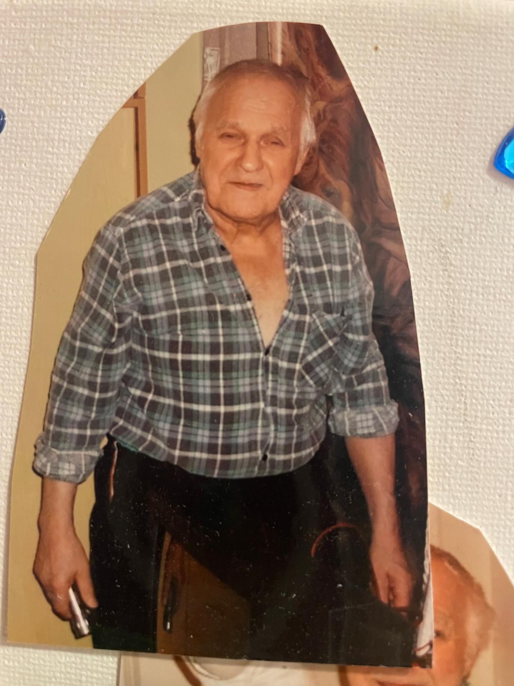

„Die in der Pressemitteilung enthaltenen personenbezogenen Daten (Angaben zu Personen, Fotos, usw.) werden Ihnen auf Grundlage des § 28 des Gesetzes über die öffentliche Sicherheit und Ordnung des Landes Sachsen-Anhalt (SOG LSA) vom 23.09.2003, GVBl. LSA 2003, S. 204, in der jeweils gültigen Fassung übermittelt. Das heißt, die Übermittlung erfolgt ausschließlich zur Inanspruchnahme der Fahndungshilfe.

Ist die Fahndungshilfe aus polizeilicher Sicht entbehrlich, erhalten Sie hierüber unverzüglich eine schriftliche Mitteilung. Vorsorglich wird bereits an dieser Stelle darauf hingewiesen, dass Sie sich anschließend bei einer Fortsetzung Ihrer Maßnahmen nicht mehr auf das Ersuchen der Polizeiinspektion Stendal berufen dürfen. Eine erfolgte Nutzung des Internets zu Zwecken der Fahndungshilfe ist umgehend zu beenden.“

